**Guía N°8: “Acondicionamiento”**

Objetivo: Ejecutar actividad Física de intensidad moderada a vigorosa, que desarrollen la condición física por medio de la práctica de ejercicios de resistencia cardio vascular, fuerza, flexibilidad y velocidad, mejorando resultados personales. (A.O 6)

Hola mis niños y niñas hoy veremos algunos sistemas que nos falta la clase anterior y vamos a profundizar un poco mas en estos dos que son primordiales para generar el movimiento, pongamos atención.

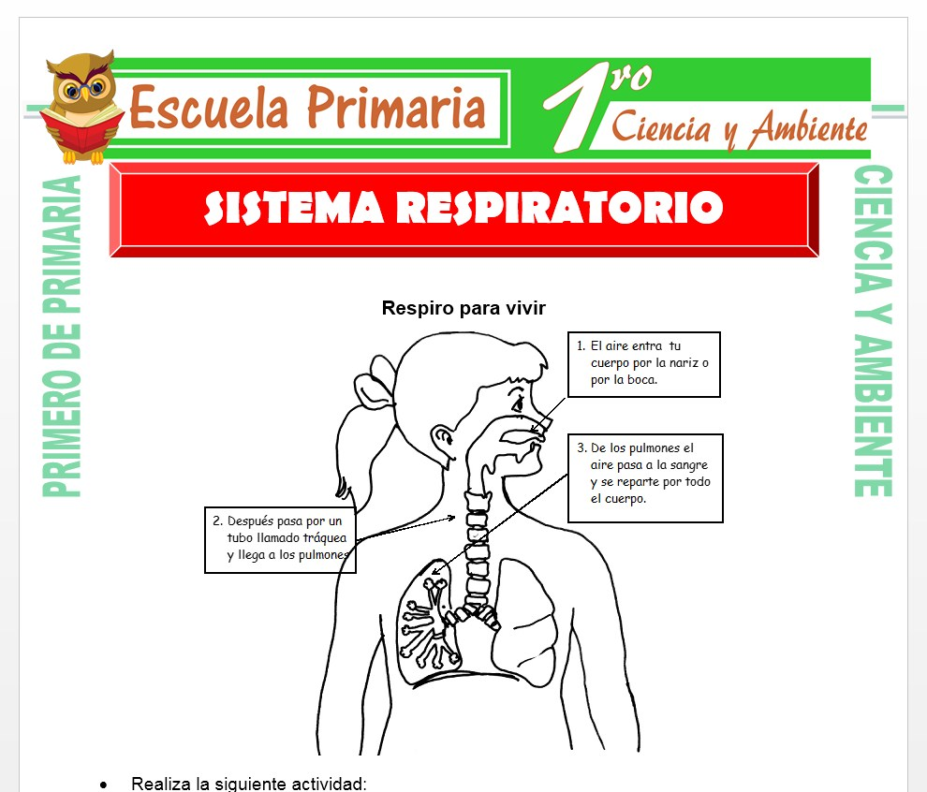

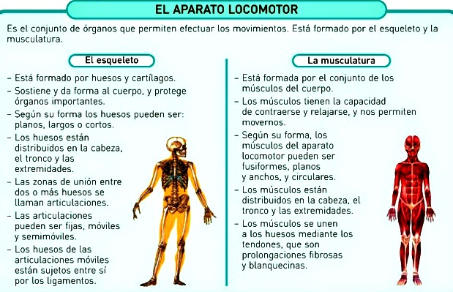

Después de escuchar a lo profesora, responde a sus preguntas de forma clara, respetando a tus compañeros.

Recuerda completar la sopa de letras del sistema respiratorio, busca las palabras solicitadas y luego encierra.

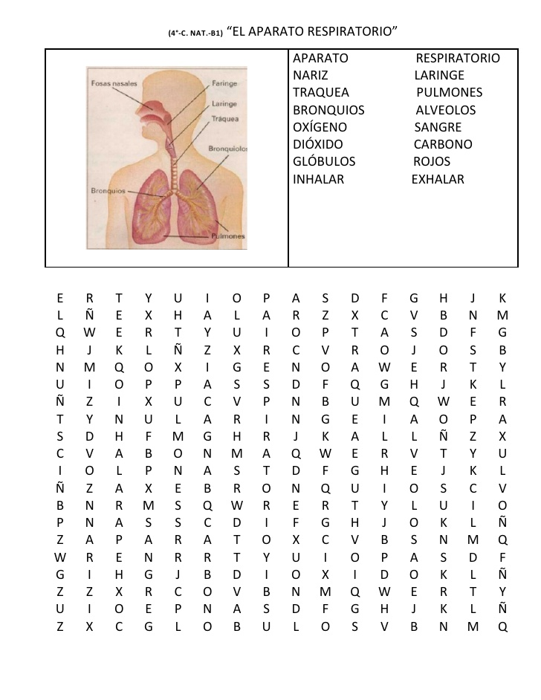

Actividad N°1: Calentamiento: vamos a ser un poco de sicomotricidad, vamos escucha las instrucciones. Luego pone atención a los videos.



Actividad N°2: Listo para el contenido?... ¡¡Comencemos!!

No olives escuchar las instrucciones de la profesora.

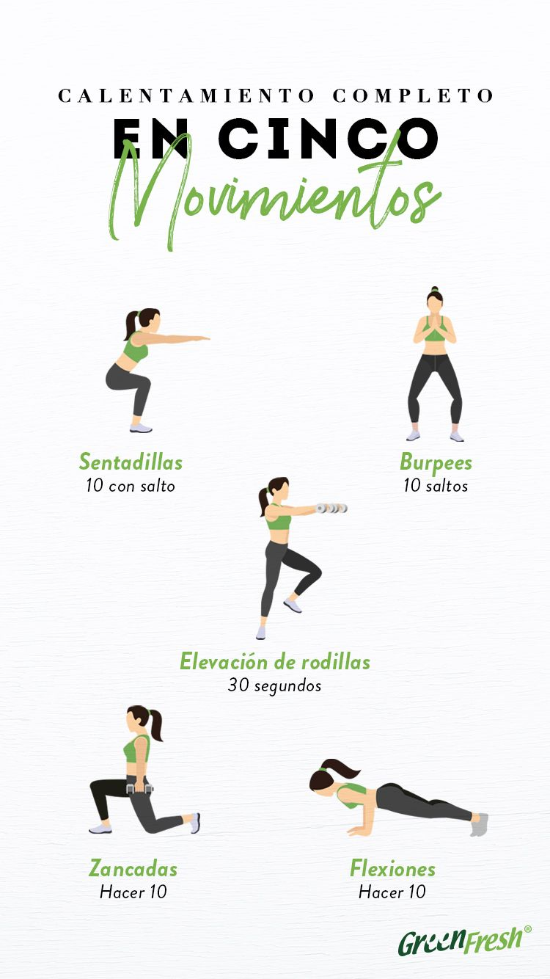

Actividad N°3: ahora vamos por una buena elongación!!

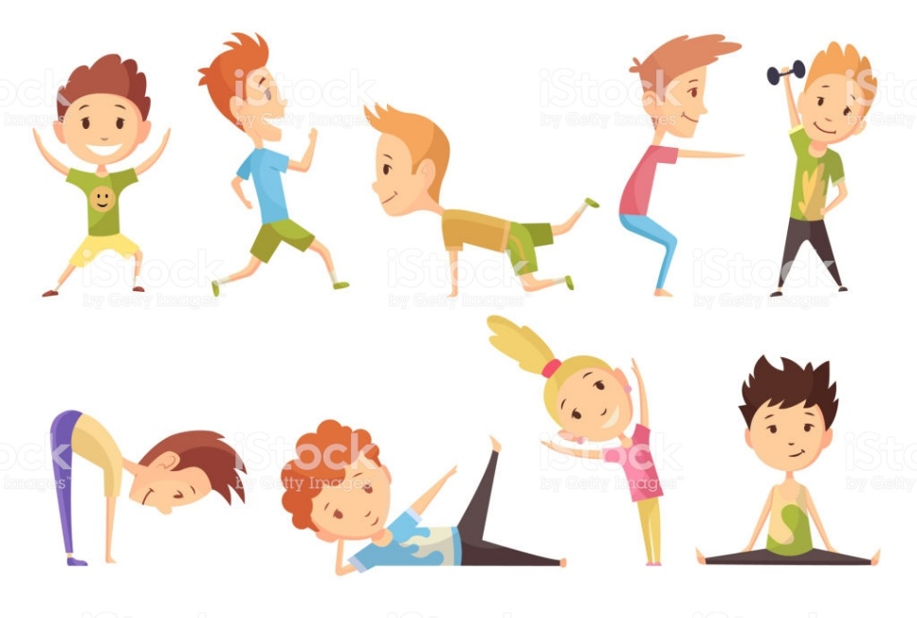

Recuerda que ahora las guías están también en la plataforma “EDMODO”, las cuales puedes revisar y bajar cuando quieras, también puedes preguntar y sacar tus dudas, enviar tus trabajos. (código de tu curso es 4°A es jp4rw3 y 4°B es m86hjp, respeta los códigos para no crear confusiones)

Eres un ser muy importante, por eso te debes cuidar y también a tu familia, te envío un fuerte abrazo de oso.

Con cariño Profesora Susana Melo V.

Querida familia quería solicitar un favor, deseo hacer llegar a cada uno de mis niños este hermoso y muy significativo diploma por su valentía y apoyo en estos momentos de caos, si pudieran imprimirlos y llenar el nombre de su hijo (a), seria hermoso el recibir su ayuda una vez más, desde ya muchas gracias y deseando que Esten muy bien junto a su familia.

